**Адвокат по розподілу майна подружжя**

Із аналізу норм Сімейного кодексу України можна прийти до висновку, що все спільно набуте майно під час шлюбу, належить чоловікові і дружині в рівних частинах, незалежно від того, що один з них не мав самостійного доходу.

Поділ майна відбувається в 2 варіантах:

* **Добровільний порядок.** Застосування такого порядку здійснюється в разі якщо чоловік та жінка домовились про поділ належного їм нерухомого та/або рухомого майна.
* **Судовий порядок.** Даний порядок застосовується в разі якщо подружжя не може дійти згоди щодо поділу належного їм майна. В даному випадку розробляється позовна заява про поділ майна, з метою подальшого звернення до суду.

**Телефонуйте адвокату Рясному Владиславу Денисовичу для отримання безкоштовної юридичної консультації з вашого питання +380982892372 Вайбер, Телеграм, Ватсап.**

**Під час консультації адвокат оцінить перспективу справи та проаналізує вашу ситуацію.**

**Процедура розподілу майна подружжя при добровільному порядку.**

Добровільний порядок надає можливість подружжю здійснити розподіл нерухомого майна шляхом укладання нотаріально посвідченої угоди (договір про поділ майна подружжя, договір про виділ майна зі спільної власності подружжя та шлюбний договір). Процедура укладення відповідної угоди між подружжям свідчить про те, що сторони дійшли згоди щодо того, яким чином між ними розподіляються частки у спільному майні та узгоджується розмір можливих грошових компенсації при поділі такого майна.

**Судовий порядок розподілу майна подружжя.**

Даний порядок здійснюється в разі якщо подружжя не в змозі домовитись про добровільний розподіл майна та інших матеріальних благ. Для того, щоб відновити справедливість та вирішити спір, необхідно звернутись до суду із позовною заявою.   
 Нагадаю, що набуте майно подружжям за час шлюбу належить чоловікові та дружині на праві спільної сумісної власності.

При визначенні розміру часток кожного з подружжя суд виходить з того, що відповідно до законодавства частки майна дружини та чоловіка є рівними (ч. 1 ст. 70 СК). Це правило не змінюється і в тому разі, якщо один із подружжя не мав з поважних причин (навчання, ведення домашнього господарства, догляд за дітьми, хвороба тощо) самостійного заробітку (доходу) (ч. 1 ст. 60 СК).

Поділу підлягає лише майно, яке належить подружжю (колишньому подружжю) на праві спільної сумісної власності виходячи з принципу рівності часток за умови відсутності іншої домовленості між ними або шлюбного договору.

**При поділі майна подружжя мають враховуватися три категорії об’єктів:**

а) речі (окрема річ або сукупність речей), які належать подружжю на праві спільної сумісної власності;

б) кредиторські вимоги подружжя (право вимоги за договором позики, купівлі-продажу тощо, коли подружжя виступає як кредитор і вправі вимагати повернення боргу, передачі речі тощо);

в) боргові зобов’язання подружжя (зобов’язання, за якими подружжя виступає як боржник і зобов’язане повернути борг, повернути або передати річ тощо).

Поділ майна здійснюється з урахуванням вартості речей, які належать подружжю на праві спільної власності, а також розміру їх кредиторських вимог та боргових зобов’язань.

Проте, Сімейний кодекс України встановлює винятки із правила щодо рівності часток подружжя в праві на майно.

Так, при вирішенні спору про поділ майна суд може відступити від засади рівності часток подружжя за обставин, що мають істотне значення, зокрема якщо один із них не дбав про матеріальне забезпечення сім'ї, ухилявся від участі в утриманні дитини (дітей), приховав, знищив чи пошкодив спільне майно, витрачав його на шкоду інтересам сім'ї.

Крім цього, за рішенням суду частка майна дружини, чоловіка може бути збільшена, якщо з нею, ним проживають діти, а також непрацездатні повнолітні син, дочка, за умови, що розмір аліментів, які вони одержують, недостатній для забезпечення їхнього фізичного, духовного розвитку та лікування.

Після визначення судом частки кожного з подружжя в праві на майно здійснюється основний етап — безпосередній поділ майна подружжя відповідно до цих часток, які належать кожному з них.

**Сімейний кодекс України передбачає, що до майна, яке не підлягає поділу між подружжям слід відносити:**

1. Майно, набуте нею, ним до шлюбу. На все, що набуто до укладення шлюбу, інший з подружжя претендувати не має права.
2. Майно, набуте подружжям за час шлюбу, але на підставі договору дарування або в порядку спадкування.
3. Майно, яке було придбане за особисті кошти одного з подружжя.
4. Речі індивідуального користування, в тому числі коштовності, навіть тоді, коли вони були придбані за рахунок спільних коштів подружжя;
5. Майно, що набуде за час їхнього окремого проживання у зв’язку з фактичним припиненням шлюбних відносин.

Також, не підлягають розподілу кошти, такі як: премії, нагороди, які були одержані за особисті заслуги, страхові виплати, відшкодування за втрачену чи пошкоджену річ чи або за нанесення моральної шкоди.

**Вам потрібна юридична допомога адвоката по сімейним справам?**

**Телефонуйте адвокату Рясному Владиславу Денисовичу для отримання безкоштовної юридичної консультації з вашого питання +380982892372 Вайбер, Телеграм, Ватсап.**

**Нас рекомендують, тому що:**

1. Після укладання договору з адвокатом у вас гарантовано буде з ним зворотній зв'язок;

2. Правильна юридична стратегія. Способи захисту – перевірені багаторічною практикою. Адвокат докладатиме максимальних зусиль, щоб надати вам потрібний результат;

3. Відсутність голослівних обіцянок. Тільки після детального аналізу індивідуальної ситуації адвокат може вибрати правильну стратегію захисту;

4. Співробітництво засноване на договорі який укладено у письмовій формі. Умови роботи адвоката повністю відображені у договорі. Вся робота здійснюється строго на підставі та в рамках договору;

5. Вузька спеціалізація адвоката. За понад 7 років захисту громадян у галузі сімейного права адвокат та його команда юристів отримали безцінний досвід, який дозволяє досягти позитивного результату для клієнта;

6. Участь клієнта – необов'язково. Укладаючи договір із нами, адвокат має можливість представляти ваші інтереси в судах усіх інстанцій, перед правоохоронними органами та іншими органами державної влади, без вашої участі, заощаджуючи ваш час.

**Приклади виграних нами справ щодо розподілу майна:**

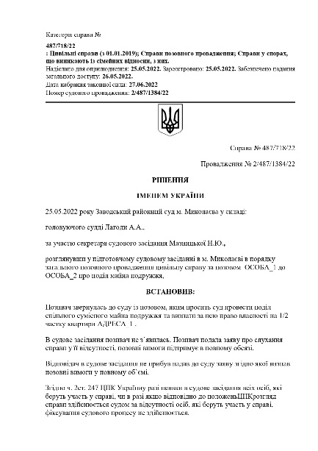

<https://reyestr.court.gov.ua/Review/104454342>

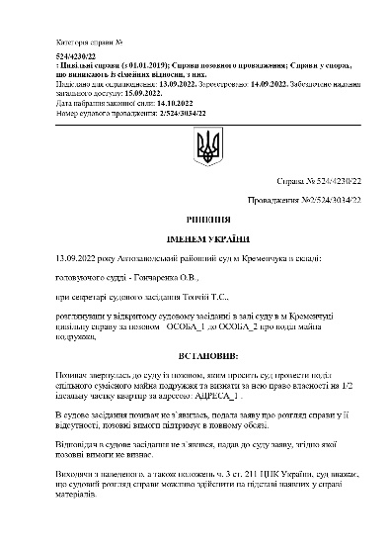

<https://reyestr.court.gov.ua/Review/106214322>

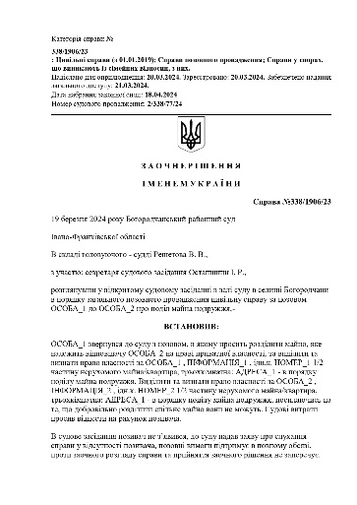

<https://reyestr.court.gov.ua/Review/117779520>

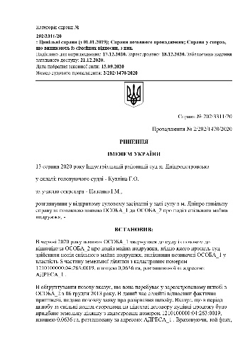

<https://reyestr.court.gov.ua/Review/93609451>

**Телефонуйте адвокату Рясному Владиславу Денисовичу +380982892372 Вайбер, Телеграм, Ватсап, він проаналізує всі перспективи розвитку вашої справи та надасть відповіді на ваші юридичні питання.**